ТЕМА ПРАКТИЧЕСКОГО ЗАНЯТИЯ (ПЗ)_Экономика отрасли.
Дата_26_05_2026_
Филимонов Дмитрий ИКПИ-32
Оценка конечных результатов деятельности организаций связи.
Прибыль, рентабельность и оценка кредитоспособности организации (практический кейс _ (РПД )
Комплексные методики анализа предполагают использование моделей, сформированных на основе частных показателей экономического анализа, для получения заданной характеристики организации, в частности оценки вероятности ее банкротства и оценки кредитоспособности организации.
Студент должен представить определение термина и краткие характеристики, для выполнения практического задания
Таблица 1
Экономические термины, используемые в методах анализа | Определение, краткие характеристики
Экономический анализа | ….
Кредитная организация (кредитор) | Кредитор — это лицо или организация, предоставляющая средства заёмщику с ожиданием их возврата. Кредитором может выступать как физическое, так и юридическое лицо.  характеристика:  - Кредитор вправе диктовать условия выдачи кредита  - Предметом кредита могут быть не только деньги  - Кредиторы обязаны предоставлять заёмщикам полную информацию о кредитных условиях
Заемщик | Заёмщик — участник кредитных отношений, получающий ссуженную стоимость и принимающий на себя обязательство возвратить её в установленный срок и уплатить процент за время пользования.
Оценки кредитоспособности | Кредитоспособность. Способность бизнеса или организации получить кредит и вовремя погасить заёмные средства.  Платёжеспособность. Способность предприятия выполнять свои долгосрочные финансовые обязательства  Анализ финансовых коэффициентов. Включает анализ финансовой отчётности компании для оценки её финансовых показателей и стабильности. Для оценки кредитоспособности  Отраслевой анализ. Включает в себя оценку эффективности компании по сравнению с её аналогами в той же отрасли.  Анализ залога. Включает в себя оценку стоимости активов, которые заёмщик отдаёт в залог в качестве обеспечения по кредиту.
Финансовые результаты фирмы | Финансовые результаты – итоги деятельности предприятия, выраженные в форме прибыли или убытка, отражающие эффективность использования ресурсов.
Выручка | Выручка — это совокупный доход компании от реализации товаров, работ или услуг за определённый период времени без вычета связанных с их производством затрат.
Прибыль до налогообложения | Прибыль до налогообложения – финансовый результат, сформированный от всех видов деятельности (операционной, инвестиционной, финансовой) до вычета налога на прибыль.
Себестоимость | Себестоимость — это сумма затрат, необходимых для производства и реализации продукции (товаров, работ, услуг), выраженная в денежной форме.
Маржинальный доход | Маржинальный доход отражает доход, полученный от производства и продажи каждой единицы продукции сверх затрат на её производство и реализацию. Он показывает, сколько средств остаётся у компании после покрытия затрат, напрямую зависящих от объёма производства.
Чистая прибыль | Чистая прибыль – часть прибыли, остающаяся в распоряжении предприятия после уплаты всех налогов и других обязательных платежей.
Баланс фирмы | Баланс фирмы — это форма бухгалтерской отчётности, которая отражает имущественное и финансовое состояние компании на определённую дату.
Актив баланса фирмы | Актив баланса фирмы — это имущество организации, которое участвует в создании дохода. В активе баланса отражаются виды и стоимость активов, а то, откуда это имущество взялось, — в пассиве.
Пассив баланса фирмы | Пассив баланса фирмы — это совокупность всех источников формирования средств предприятия (обязательств и капитала). Он отражается в части бухгалтерского баланса и показывает, на какие средства — собственные или заёмные — приобретено имущество компании.
Валюта баланса | Валюта баланса — это итоговая сумма по активу и пассиву бухгалтерского баланса, выражающая общую стоимость всех средств предприятия. Иными словами, это показатель, отражающий совокупную величину имущества организации и источников его формирования.
Капитал | Капитал — это совокупность ресурсов, используемых для производства товаров и услуг с целью получения прибыли.

! Информационная база для экономического анализа – это Бухгалтерская (финансовая отчетность) отчетность (см. Приложение). Студентам представлены бланки форм, чтобы знали ответ на вопрос: откуда аналитические данные фирмы (предприятия) берут и зачем изучать термины в таблице 1.

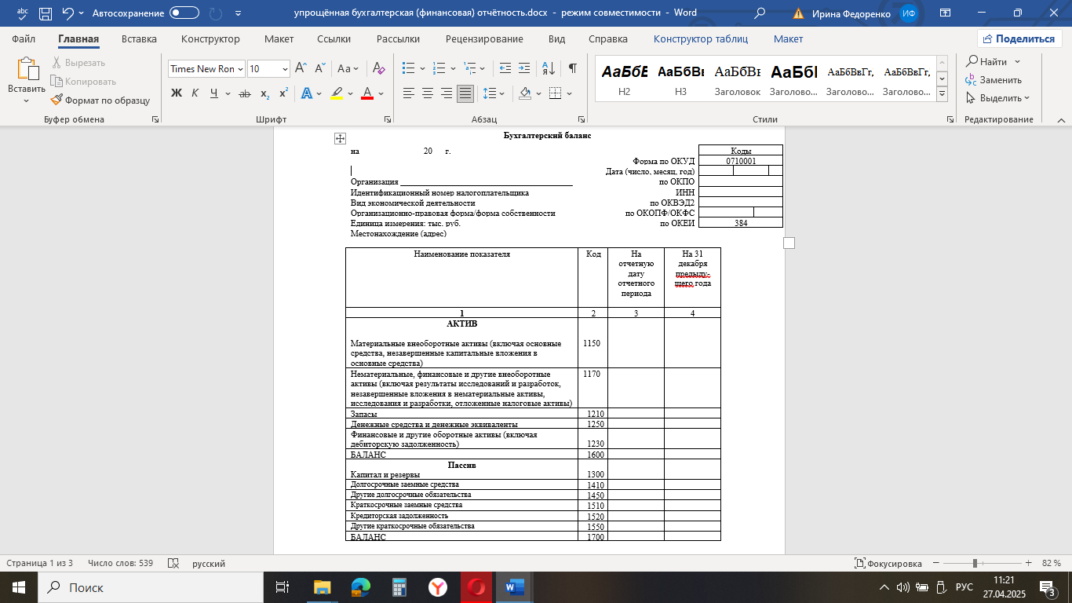

Студент должен пройти тест (18 вопросов), представить в ПЗ СКРИН с результатами

https://oltest.ru/tests/finansy_i_kredit/analiz_finotchetnosti_veroyatnost_bankrotstva_organizacii/?ysclid=m9zek8redq638626003

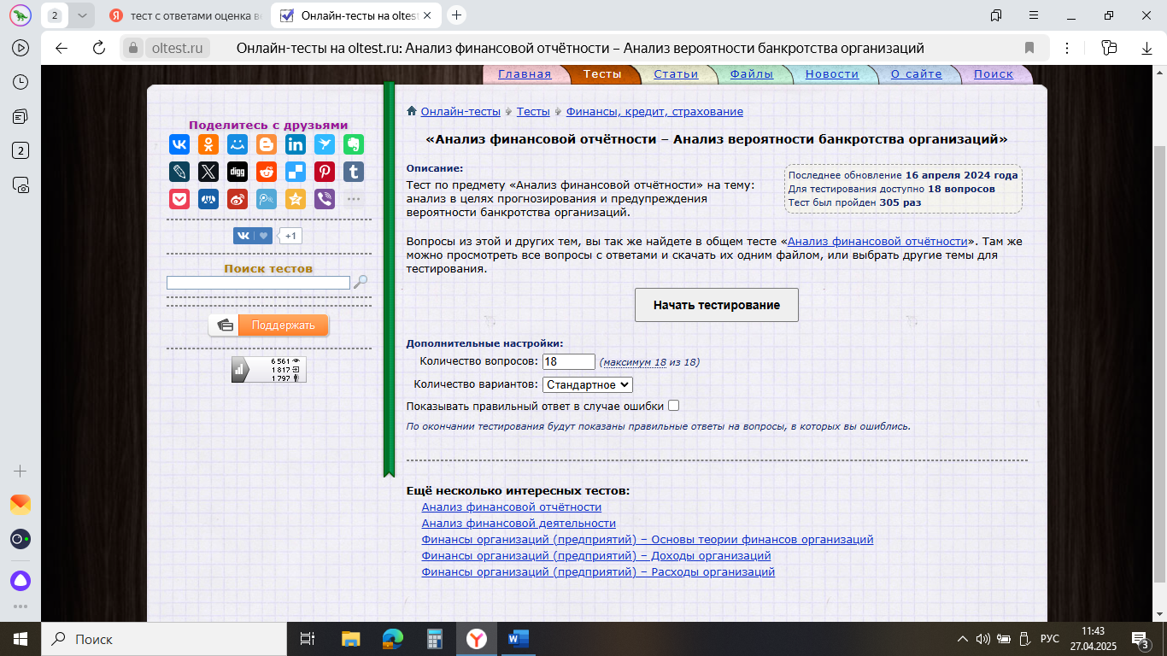

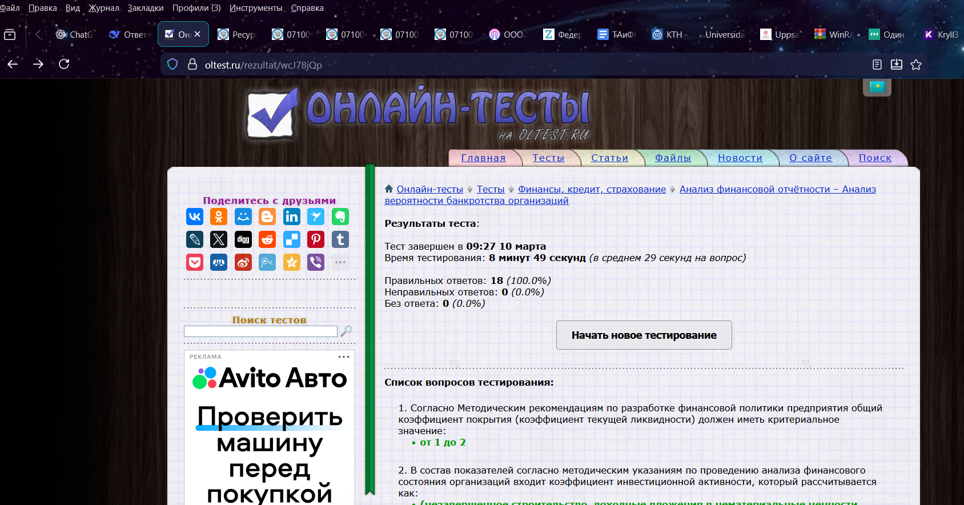

Задание 1.
Выполнить расчёт и анализ показателей качественного уровня финансовых результатов от оказания услуг ООО «Агентство-Телеком» за период 2023–2025 гг.
Таблица 2
Анализ показателей качественного уровня финансовых результатов
Показатель | Сумма, тыс. руб. |  |  | Изменение  2025 г.  от 2023 г. | Изменение  2025 г.  от 2024 г.
 | 2023 | 2024 | 2025
1. Объём предоставленных услуг(выручка) тыс. руб. | 224 | 111 | 625 | +401 | +514
2. Себестоимость предоставленных услуг, тыс. руб. | 166 | 52 | 455 | +289 | +403
3. Маржинальный доход (валовая прибыль) (п.1 – п.2), тыс. руб. | 58 | 59 | 170 | +112 | +111
4. Доля маржинального дохода в объёме выручки (п.3: п.1) | 0,259 | 0,532 | 0,272 | +0,013 | –0,260
5. Постоянные затраты, тыс. руб. | 41 | 91 | 140 | +99 | +49
6. Критическая точка объёма предоставления услуг (п.5:п.4), тыс. руб. | 158,3 | 171,1 | 514,7 | +356,4 | +343,6
7. Запас финансовой прочности (п.1 – п.6), тыс. руб. | 65,7 | –60,1 | 110,3 | +44,6 | +170,4
8. Запас финансовой прочности в % к объёму продаж (п.7:п.1) | 29,3% | –54,1% | 17,6% | –11,7% | +71,7%
9. Прибыль от предоставленных услуг, тыс. руб. | 17 | - 32 | 30 | +13 | +62
Вывод:
В 2023–2025 гг. финансовые результаты компании характеризовались неустойчивостью: после убыточного 2024 года в 2025 году наблюдался резкий рост выручки (+401 тыс. руб. к 2023 г.) и маржинального дохода (+112 тыс. руб.). Однако доля маржинального дохода снизилась с 53,2% до 27,2%, а постоянные затраты выросли в 3,5 раза, что привело к увеличению точки безубыточности до 514,7 тыс. руб. Запас финансовой прочности восстановился до положительных значений, но его относительная величина уменьшилась до 17,6%, что указывает на повышенную чувствительность к снижению выручки. Компании следует контролировать рост постоянных затрат и структуру переменных расходов для повышения финансовой устойчивости.

Задание 2.
Выполнить анализ вероятности банкротства по методике Э.Альтмана. Исходные данные приведены в табл. 3. Результаты расчетов свести в таблицу 4.
Таблица 3
Исходные данные ( в тыс. руб.)
Показатели | Базисный год | Отчетный год
Выручка | 324 599 | 383 307
Прибыль до налогообложения | 54 664 | 45 050
Нераспределенная прибыль | 121 776 | 165 375
Чистая прибыль | 54 226 | 43 599
Активы | 233 247 | 227 459
Капитал собственный | 122 276 | 165 875
Обязательства | 110 971 | 61 584
Собственные оборотные средства | 115487 | 160218
Внеоборотные активы | 6 789 | 5 657
Оборотные активы | 226458 | 221802
Краткосрочные обязательства | 110970 | 61583
Денежные средства и краткосрочные финансовые вложения | 120 454 | 119 134
Краткосрочная дебиторская задолженность (сроком до 1 года) | 75 434 | 67 612

Таблица 4
Расчет вероятности банкротства по методике Э.Альтмана

Показатели | Расчет | Базисный год | Отчетный год
Рентабельность активов | Прибыль до налогообложения | 0,2344 | 0,1981
 | Активы
Оборачиваемость активов | Выручка  Активы | 1,392 | 1,685
Соотношение собственного и привлеченного капитала | Капитал собственный
 | Обязательства | 1,102 | 2,693
Соотношение нераспределенной прибыли и активов | Нераспред. прибыль
 | Активы | 0,522 | 0,727
Обеспеченность СОС и приравненными к ним средствами | Собственные оборотные средства | 0,495
 | Активы |  | 0,704
Z-счет* | 3,1 * п.l+l * п.2+0,4 * п.3 + 0,8 * п.4 +0,7 * п.5 | 3,3235 | 4,4507
*При Z<1,8 — высокая вероятность банкротства; при 1,8<Z<3 - состояние неопределенности; при Z>3 — низкая вероятность банкротства
Задание 3
Выполнить анализ вероятности банкротства по методике Р.С.Сайфулина и Г.Г.Кадыкова. Исходные данные приведены в табл. 3. Результаты расчетов свести в таблицу 5.
Таблица 5
Расчет вероятности банкротства по методике Р.С.Сайфулина и Г.Г.Кадыкова

Показатели | Расчет | Базисный  год | Отчетный  год
Обеспеченность СОС | Собственные оборотные средства | 0,510 | 0,722
 | Оборотные активы
Коэффициент текущей ликвидности | Оборотные активы
 | Краткосрочные обязательства | 2,041 | 3,602
Оборачиваемость активов | Выручка | 1,392 | 1,685
 | Активы
Рентабельность продукции | Чистая прибыль  Выручка | 0,1671 (16,71%) | 0,1138 (11,38%)
Рентабельность собственного капитала | Чистая прибыль
 | Капитал собственный | 0,4435 (44,35%) | 0,2629 (26,29%)
Рейтинговое число* | 2*п.1 + 0,1*п.2 + 0,08 * п.3 + 0,45 * п.4 + п. 5 | 1,854 | 2,253
*Если рейтинговое число превышает 1, то банкротство маловероятно

